1 | Отпариватель Kitfort | В рассмотрении 2 модели:  Kitfort КТ-991 или  Kitfort КТ-979  (без разницы, по наличию)  Мощность: 2200 Вт  Ёмкость резервуара: 2/3л  Длина шнура: 1,9 м  Длина шланга: 1,3 м | 3 шт | 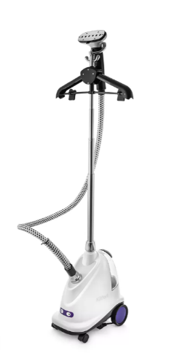 | 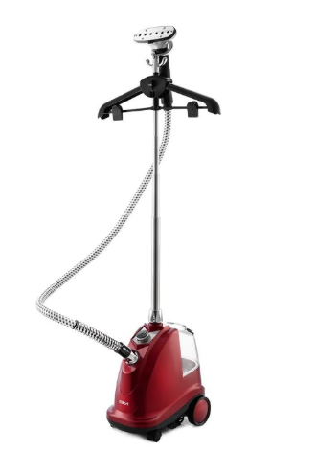
2 | Ручной отпариватель Kitfort | Kitfort КТ-9151  Мощность: 1500 Вт  Ёмкость резервуара: 2/3л  Длина шнура: 1,9 м  Длина шланга: 1,3 м | 1 шт | 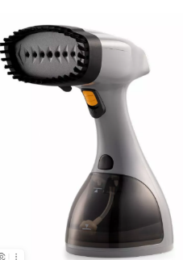

ТЕХНИЧЕКОЕ ЗАДАНИЕ
на отпариватели для вилл

Таблица №1

- Наименование закупаемых товаров: гостевой инвентарь в соответствии с перечнем, указанным в таблице №1.

- Обоснование (дефектный акт) целесообразности закупки
2.1. Закупка производится, в связи с обновлением техники, тк прошлые отпариватели вышли из строя.

- Место доставки, сроки и порядок поставки товара
  - Место доставки товара: Крым, г. Ялта, с. Оползневое, ул. Генерала Острякова, д. 9.
  - Срок поставки на весь перечень Товаров, указанный в Таблице 1 до 10.05.2026г.

3. Общие сведения
  - Поставляемая продукция должна полностью соответствовать требованиям, указанным в Техническом задании.
  - Поставляемый Товар должен быть новым товаром. Качество товара должно соответствовать требованиям, установленным действующим законодательством Российской Федерации.

- Требования к упаковке и маркировке
  - Товар должен доставляться в упаковке, принятой для данного вида продукции. Упаковка должна обеспечить полную сохранность от всякого рода повреждений при перевозке, выполняемой в соответствии с нормами, установленными изготовителем.

- Требования по соответствию товаров определенным стандартам.
  - Все поставляемые товары должны быть экологически безопасными, новыми, соответствовать требованиям нормативно-технических документов для данного вида продукции и иметь необходимые паспорта и сертификаты качества (в случае, если они подлежат обязательной сертификации).

